Convertitore D/A
Un convertitore D/A o digitale/analogico è un dispositivo che ha lo scopo di trasformare un dato digitale in una grandezza analogica, in generale una tensione. Naturalmente vi deve essere una corrispondenza di proporzionalità fra il valore espresso nel dato numerico ed il valore assunto dalla grandezza analogica. E’ un dispositivo indispensabile per inserire un controllore numerico come un microprocessore, all’interno di un sistema di controllo di un processo analogico. Il controllore numerico deve acquisire informazioni sul processo da controllare, il che vuol dire che queste informazioni che sono contenute nelle uscite analogiche di apposti trasduttori, devono essere trasformate in dati digitali comprensibili da parte del microprocessore stesso, e questo è compito del convertitore Analogico/Digitale che illustreremo dopo. Dopo aver elaborato le informazioni il microprocessore deve inviare comandi agli attuatori, per cui i dati numerici che invia devono essere convertiti di nuovo in digitale.
Ritorniamo al problema del D/A. il microprocessore genera un numero N, espresso da una stringa di n bit, l’uscita del convertitore sarà una tensione V=Q*N dove Q è una tensione detta quanto che ovviamente corrisponde alla tensione che avremmo in uscita quando N=1, ed è la minima differenza che vi può essere fra due valori di tensioni di uscita del D/A. supponendo, ad esempio che Q=10mV, si ha ad esempio
N | V
0 | 0
1 | 10 mV
2 | 20 mV
3 | 30 mV
4 | 40 mV

Come si vede, la differenza fra due valori successivi della tensione non può essere inferiore a 10 mV. Il convertitore D/A può dunque, ricostruire un segnale analogico a scatti, con un grado di finitezza che non può essere inferiore al quanto Q. La struttura di principio di un DAC è quella di figura.
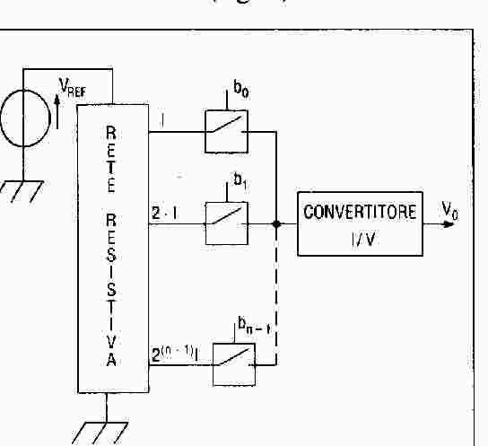
Come si può notare, da una rete resistiva si possono prelevare n correnti, tante quanti sono i bit che compongono il dato digitale in ingresso al DAC. Le correnti che fuoriescono dalla rete resistiva sono determinate in modo che ognuna sia di intensità doppia della precedente e di intensità pari alla metà della successiva. I bit del numero da convertire sono utilizzati per comandare degli interruttori analogici, in modo che se, un determinato bit ha valore nullo, la corrispondente corrente non può passare al nodo sommatore successivo e viceversa. La corrente complessiva passa ad un convertitore corrente/tensione che restituisce in uscita la tensione voluta.
Facciamo un esempio per chiarirci le idee,. Supponiamo, per semplicità, che la stringa digitale in ingresso da convertire sia costituita soltanto da 4 bit
B₃ | B₂ | B₁ | B₀
Scegliamo un quanto di 0,5 volt. Ciò vuol dire che avremo la seguente corrispondenza

B₃ | B₂ | B₁ | B₀ | N | V₀=N*Q
0 | 0 | 0 | 0 | 0 | 0
0 | 0 | 0 | 1 | 1 | 0.5
0 | 0 | 1 | 0 | 2 | 1
0 | 0 | 1 | 1 | 3 | 1.5
0 | 1 | 0 | 0 | 4 | 2
0 | 1 | 0 | 1 | 5 | 2.5
0 | 1 | 1 | 0 | 6 | 3
0 | 1 | 1 | 1 | 7 | 3.5
1 | 0 | 0 | 0 | 8 | 4
1 | 0 | 0 | 1 | 9 | 4.5
1 | 0 | 1 | 0 | 10 | 5
1 | 0 | 1 | 1 | 11 | 5.5
1 | 1 | 0 | 0 | 12 | 6
1 | 1 | 0 | 1 | 13 | 6.5
1 | 1 | 1 | 0 | 14 | 7
1 | 1 | 1 | 1 | 15 | 7.5

Il convertitore I/V è caratterizzato da un legame lineare per cui a 1 volt in uscita corrispondono ad esempio 20mA in ingresso, ciò vuol dire che la corrente di base I corrispondente al bit meno significativo B₀ deve essere di 10 mA, quella corrispondente al bit B₁ deve essere di 20 mA e così via. Se, ad esempio, si presenta in ingresso al DAC il dato
0 | 1 | 1 | 0

Avremo che gli interruttori corrispondenti ai bit B₀ e B₃ saranno aperti mentre gli interruttori corrispondenti ai bit B₁ e B₂ saranno chiusi, per cui al convertitore confluirà una corrente totale
I_{tot}=I₁+I₂=2*I+4*I=6*I=6*10mA=60mA che il convertitore trasformerà in una tensione V=3 volt (visto che abbiamo ipotizzato che 1 volt in uscita corrisponde a 20 mA in ingresso).
Ricordiamo che, essendo il numero in ingresso costituito da n bit (nel nostro esempio n=4) , il massimo valore che si può esprimere è 2^{n}-1 (nel nostro esempio 2⁴-1=15).
La tensione data da Q*2^{n} (nel nostro esempio 0,5volt*16=8volt) viene detta tensione di fondo scala. La tensione massima sarà pari alla tensione di fondo scala meno un quanto. Nella tabella dell’esempio notate che la massima tensione corrispondete al numero 15 in ingresso, è di 7,5 volt.
Il rapporto fra la variazione minima della tensione in uscita al DAC (cioè il quanto) e la tensione di fondo scala
$$\frac{{ΔV}_{O\text{min}}}{V_{\text{FS}}}=\frac{Q}{V_{\text{FS}}}=\frac{1}{2^{n}}$$
definisce la risoluzione del DAC.
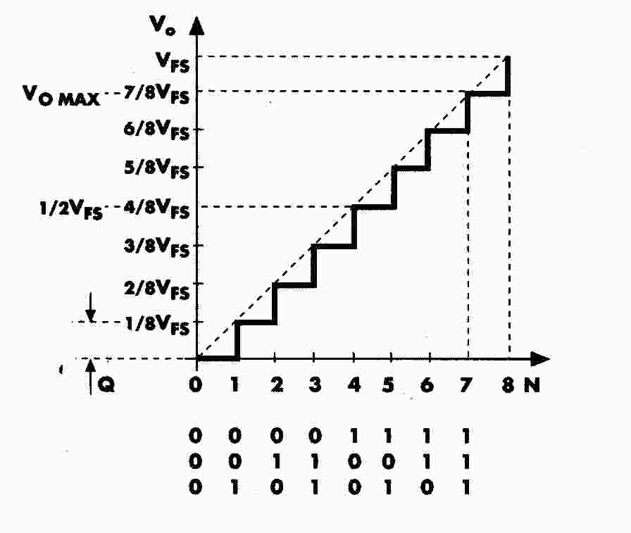
la figura qui sopra rappresenta il grafico della curva di trasferimento di un dac a 3 bit. In laucni DAC si può variare il valore della tensione di fondo scala. Essi sono dotati di un ingresso a cui i può applicare una tensione V_{R} di riferimento che in generale coincide con la tensione di fondo scala. In sostanza
V₀=$\frac{V_{R}}{2^{n}}N$
Poiché, in sostanza la tensione di uscita è pari alla tensione di riferimento, moltiplicata per il numero N, questi DAC vengono detti anche DAC moltiplicatori. Se la tensione di riferimento può assumere anche valori negativi il Dac si può vedere come un circuito che attenua il segnale V_{R} visto come un ingresso. Infatti per la formula che abbiamo scritto prima V₀<V_{F}: s ha allora un attenuatore controllato digitalmente.
Vi possono anche essere DAC che accettano in ingresso dati in codici particolari: ad esempio possono accettare in ingresso dati rappresentati in complemento a due, per cui N può assumere anche valori negativi.

Convertitore con rete a scala R-2R
Uno schema di principio di un convertitore DAC è quello a rete ladder R-2R
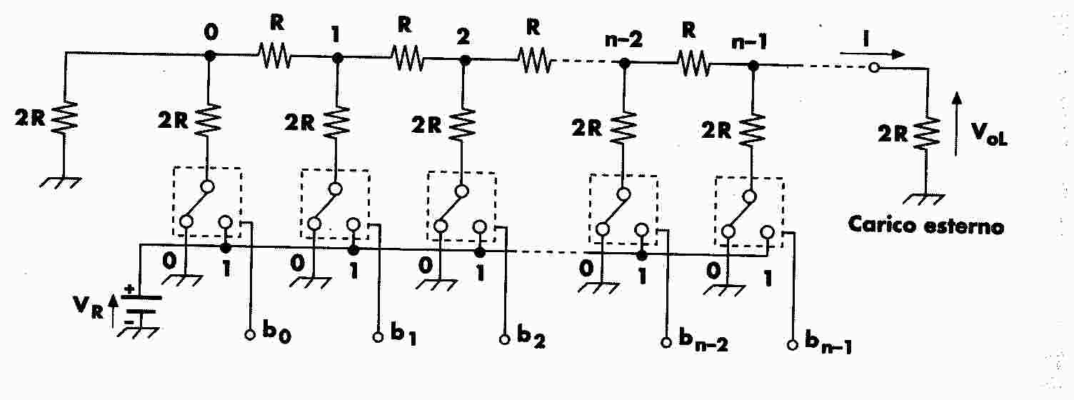
Abbiamo una rete resistiva contenente resistenze di valore R e 2R. La resistenza di valore 2R rappresenta la resistenza offerta dal convertitore I/V in uscita. Il generatore di tensione in basso a sinistra rappresenta la tensione di riferimento. I bit del numero da convertire comandano degli interruttori che collegano le resistenze verticali a massa o alla tensione V_{R.}
Per capire il funzionamento del convertitore consideriamo la seguente figura
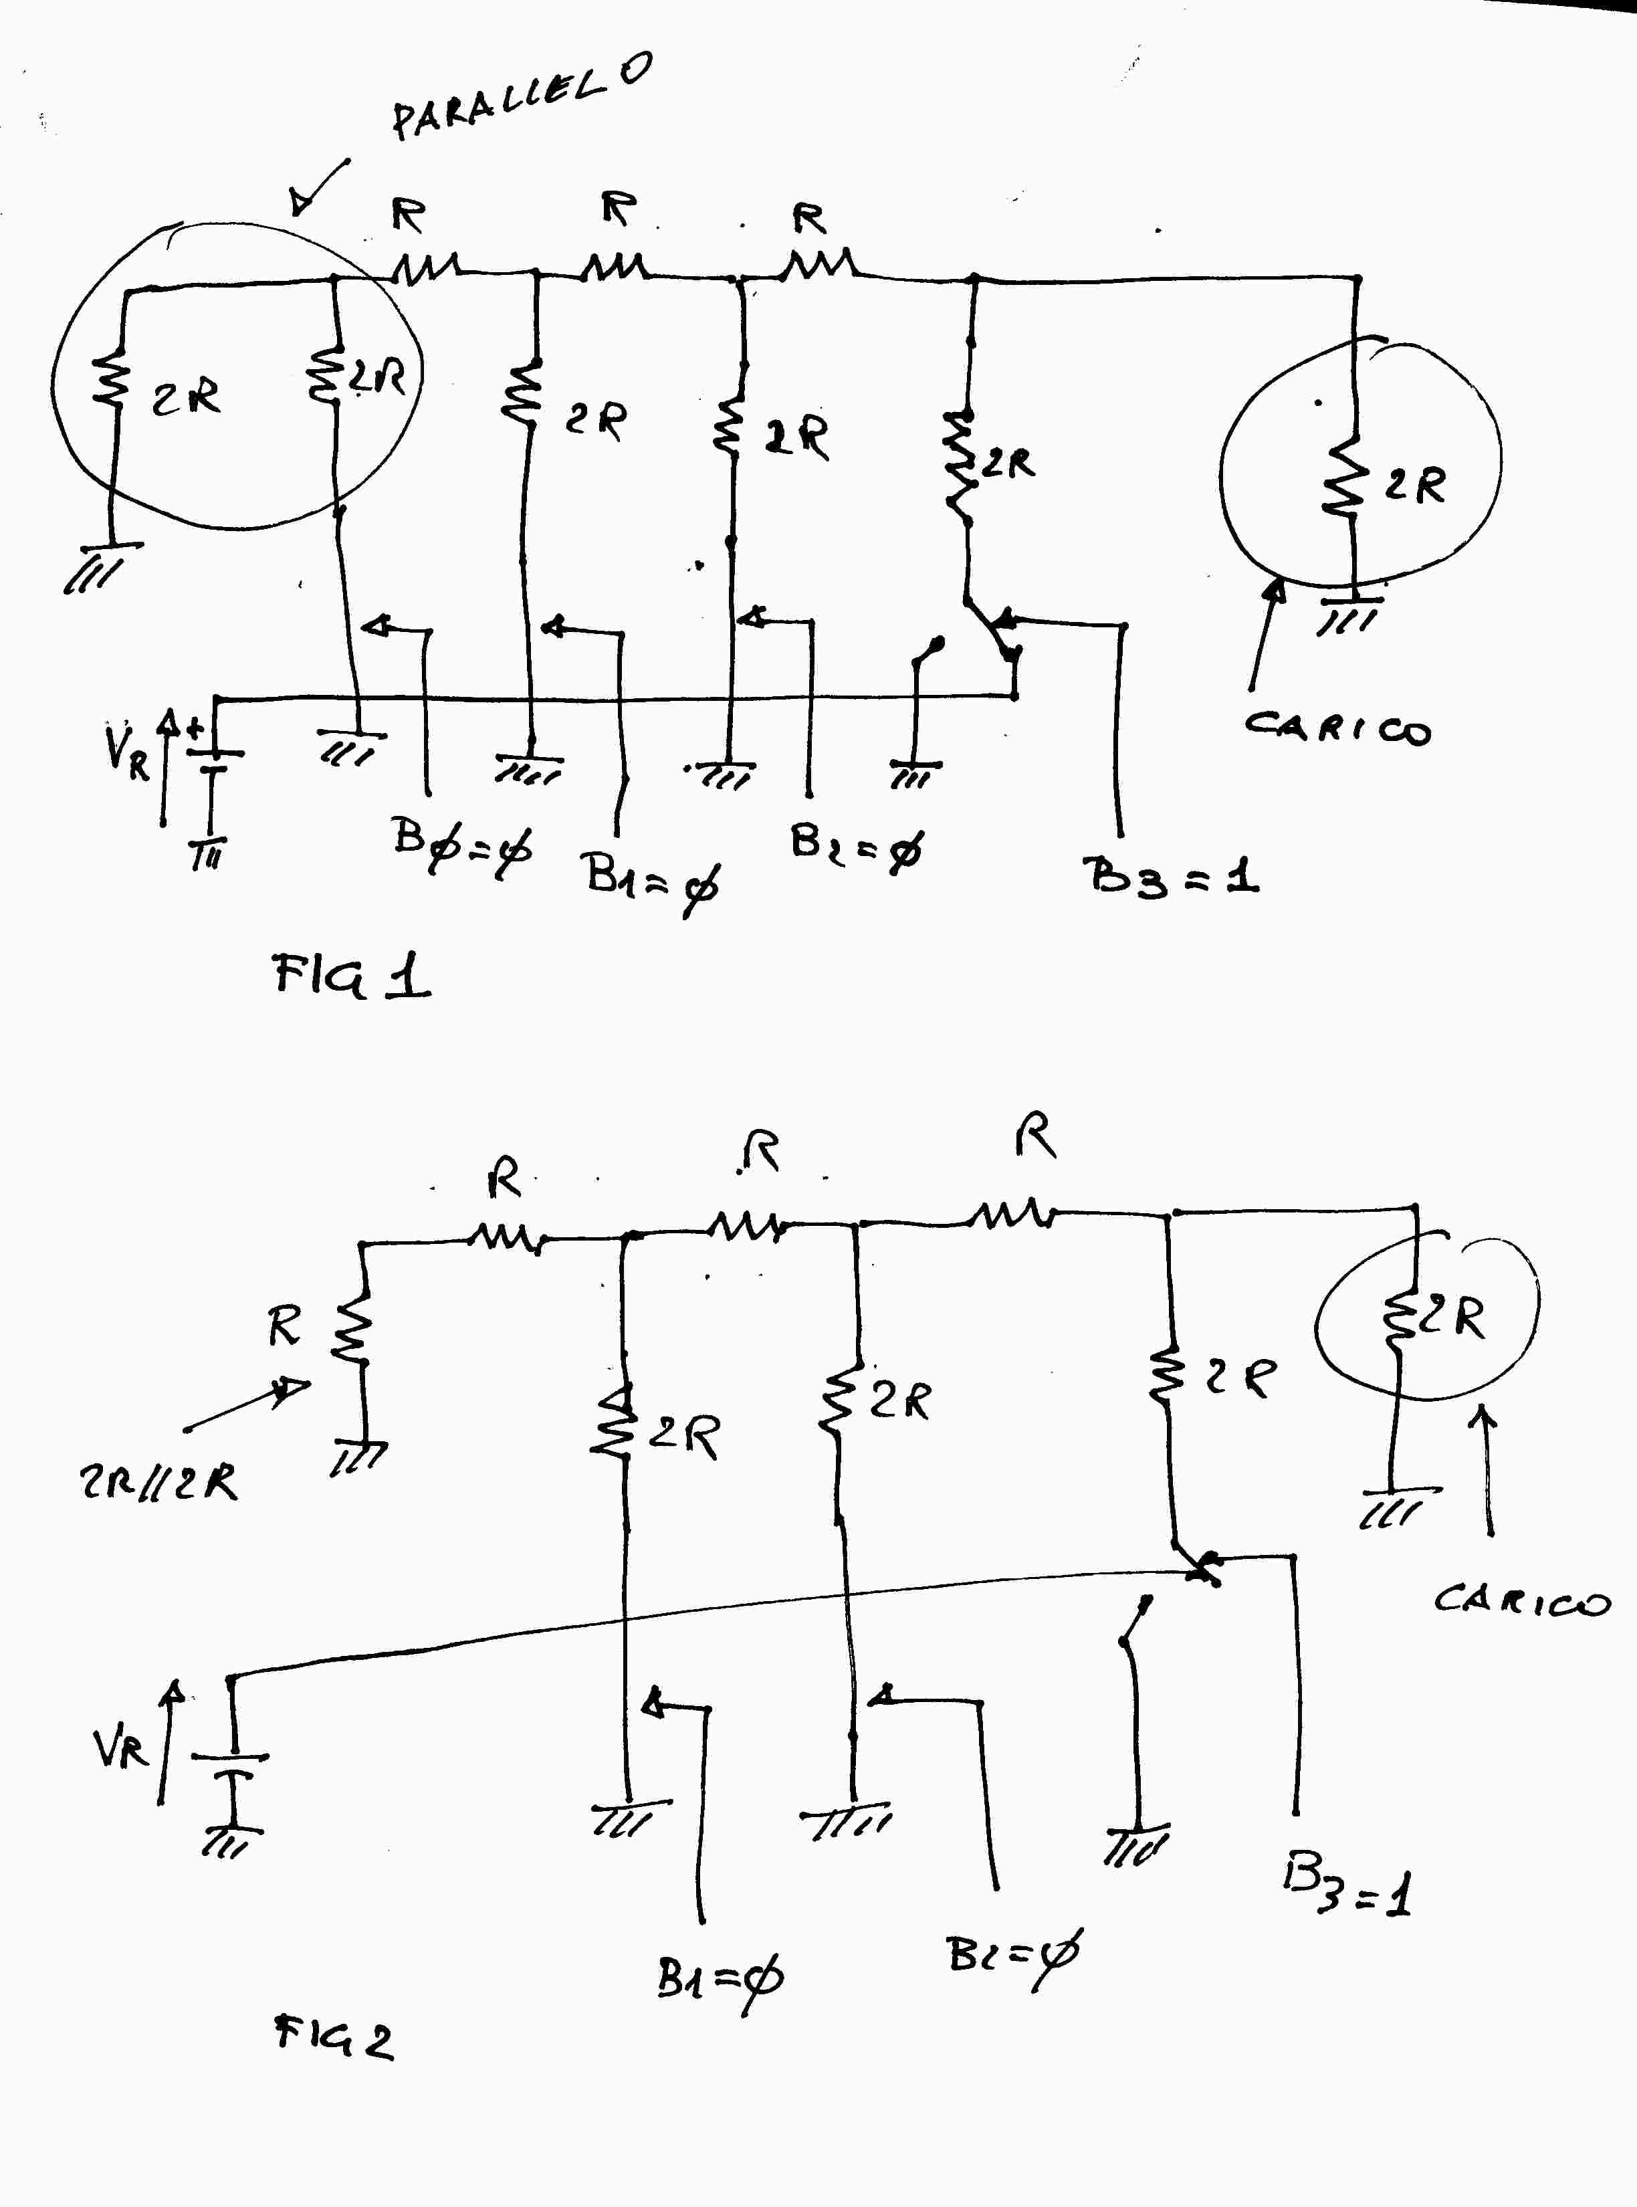
supponiamo di avere un DAC a 4 bit per semplicità. Supponiamo che B3=1 e tutti gli altri bit siano a zero. Come possiamo vedere dalle figure da 3 a 7, il generatore risulta alla fine collegato ad una resistenza complessiva di valore 3R, per cui eroga una corrente I’₃=V_{R}/3. Ma sempre dal disegno di destra della figura 7 si nota che tale corrente si deve dividere in due parti uguali poiché si deve dividere fra la rete a sinistra del ramo corrispondente al bit B3 e il carico a destra, per cui la corrente che va nel carico è I₃=V_{R}/6R=I_{R}/2=I_{R}/2^{N-3} dove I_{R}=V_{R}/3R.
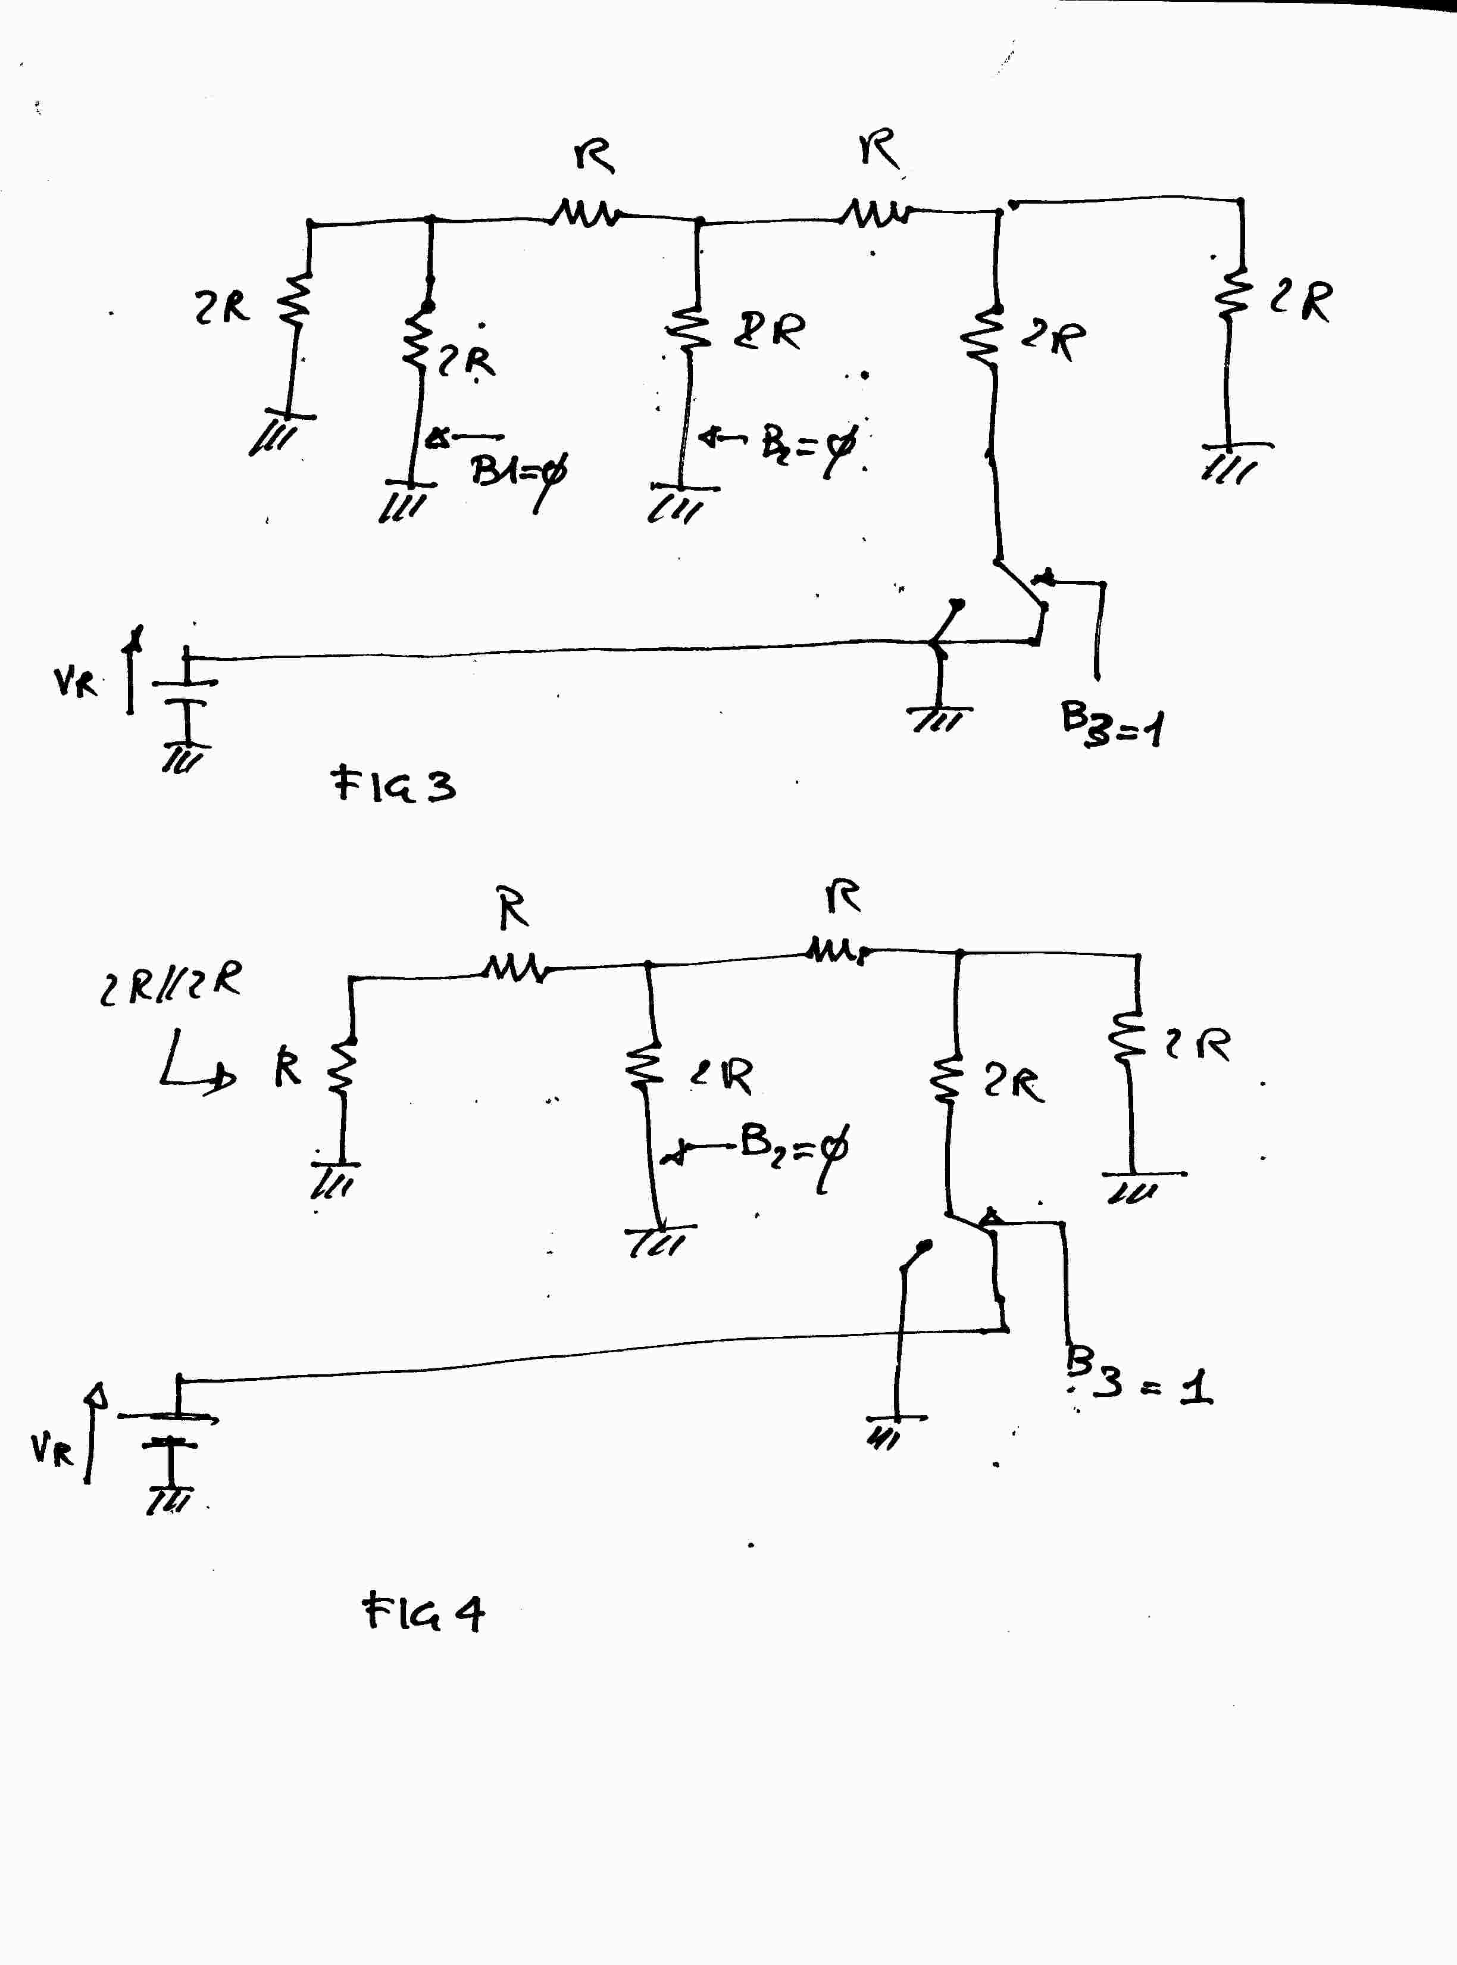
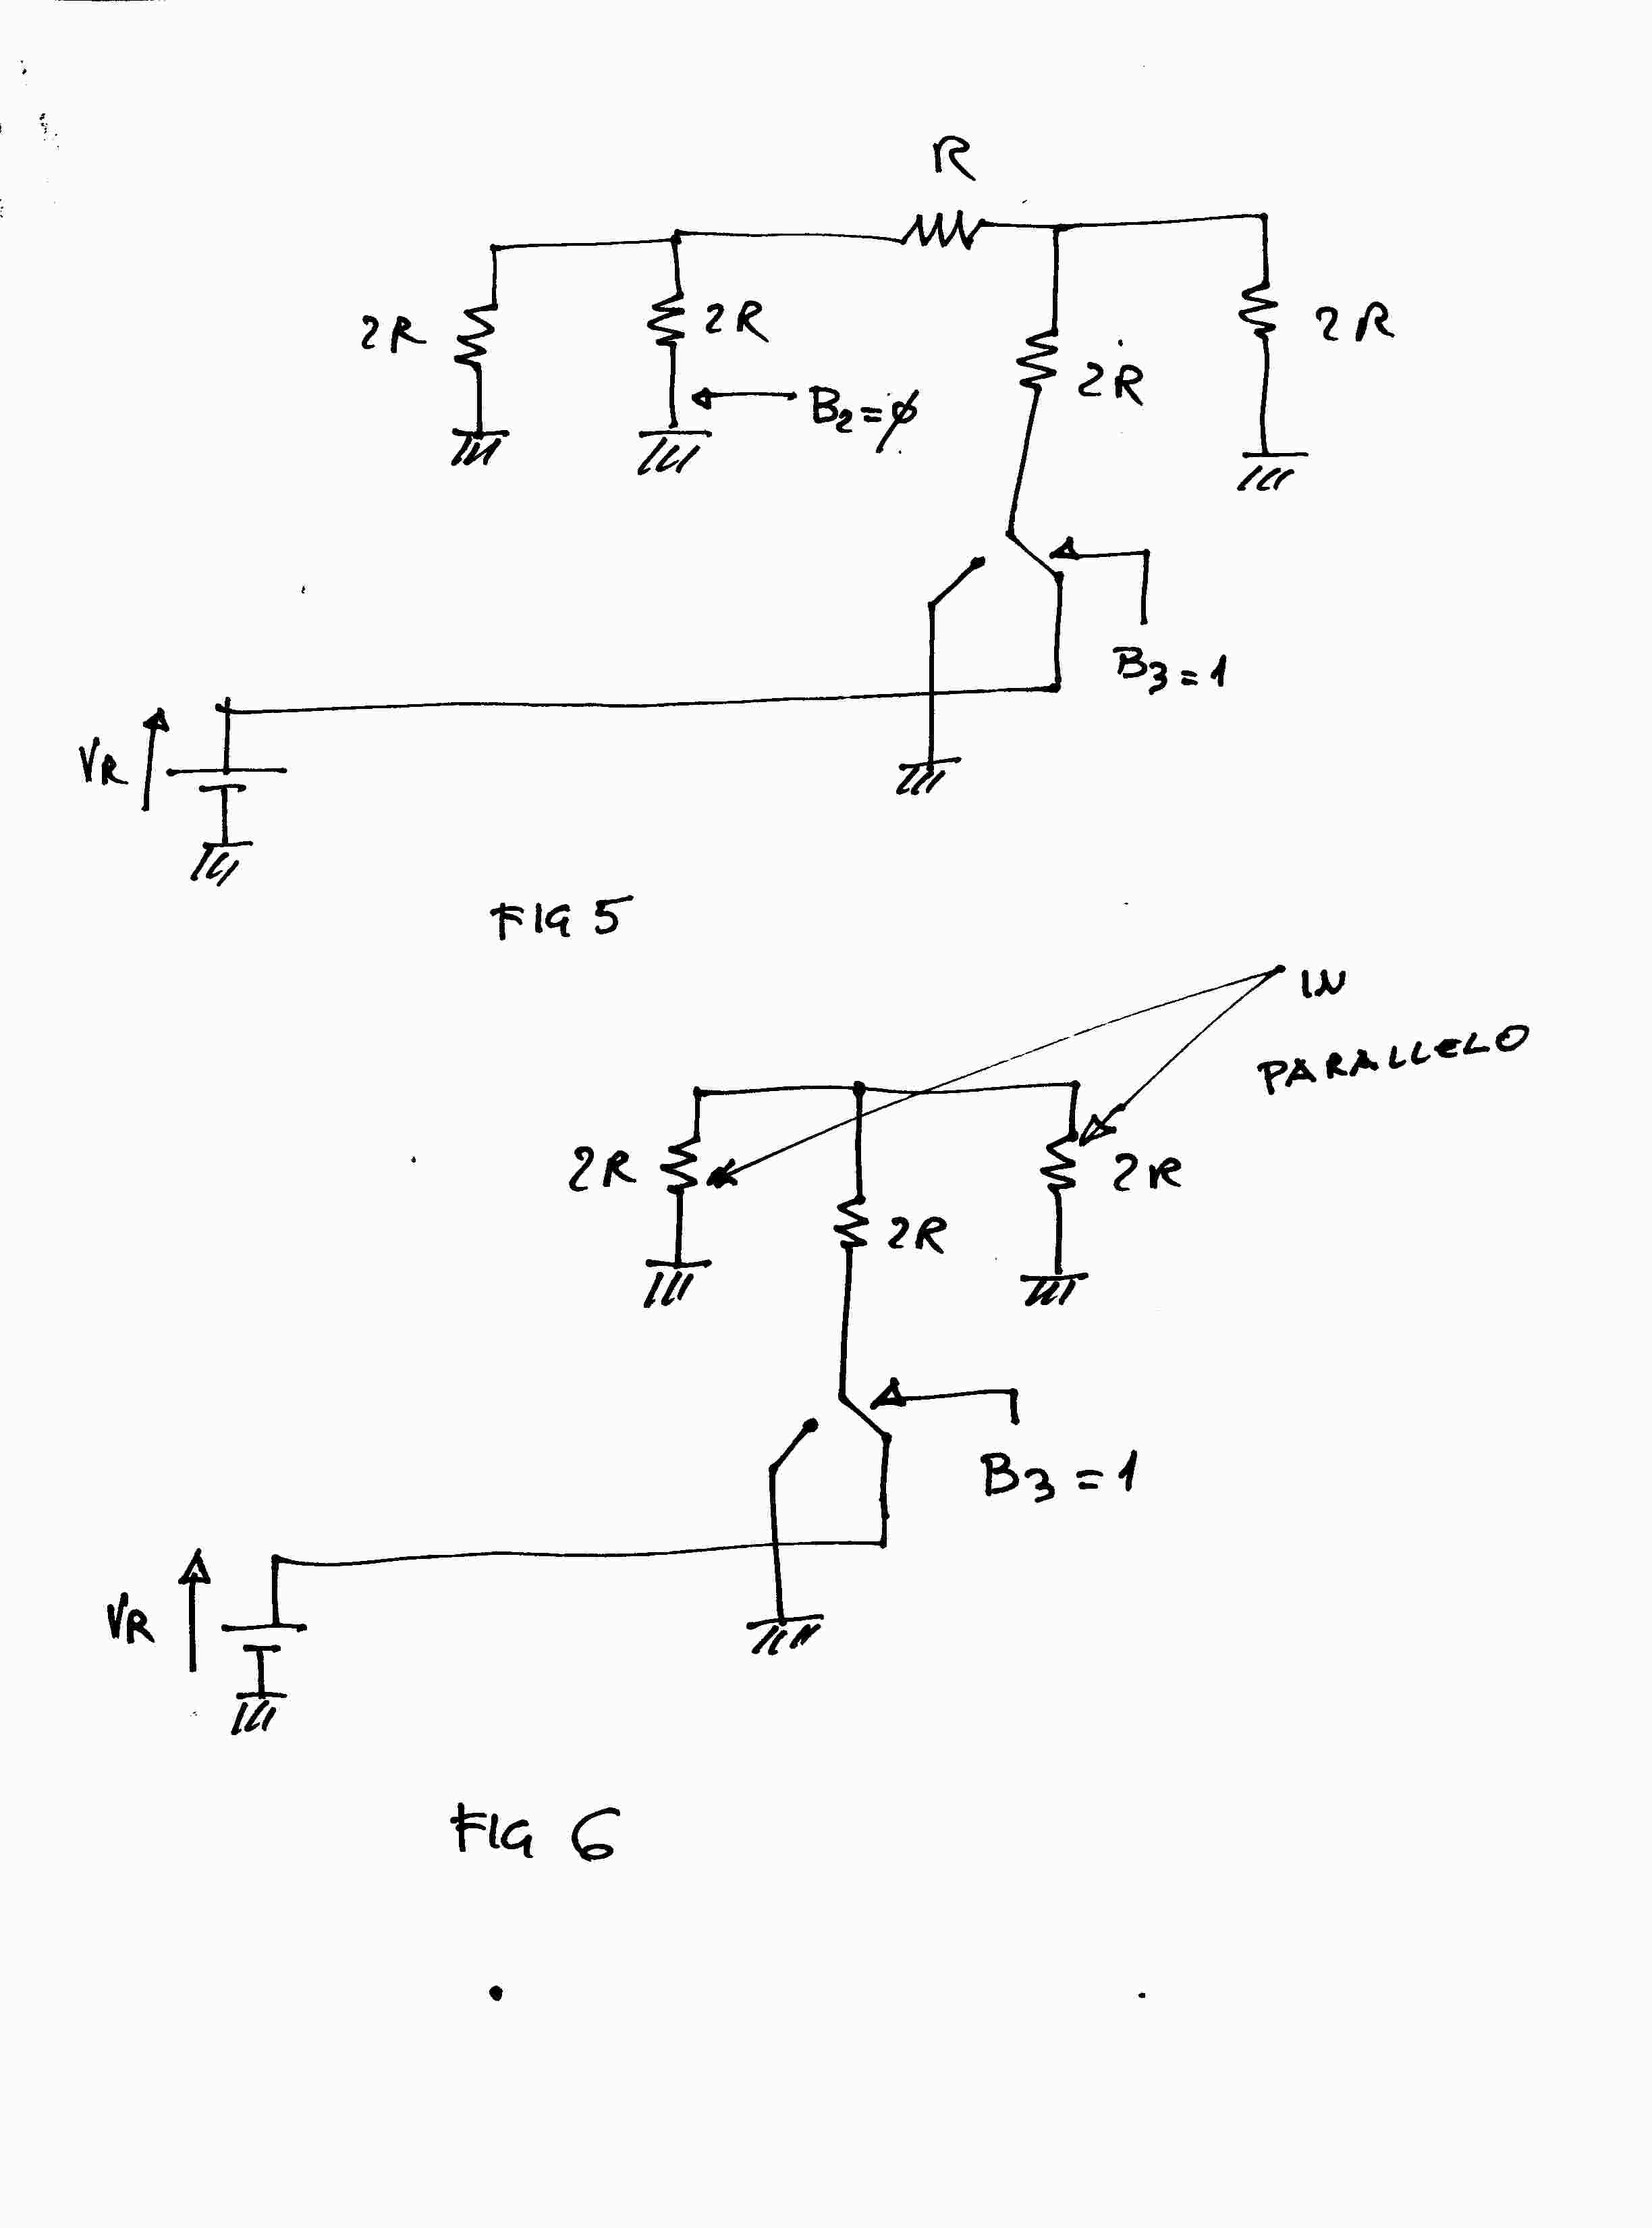
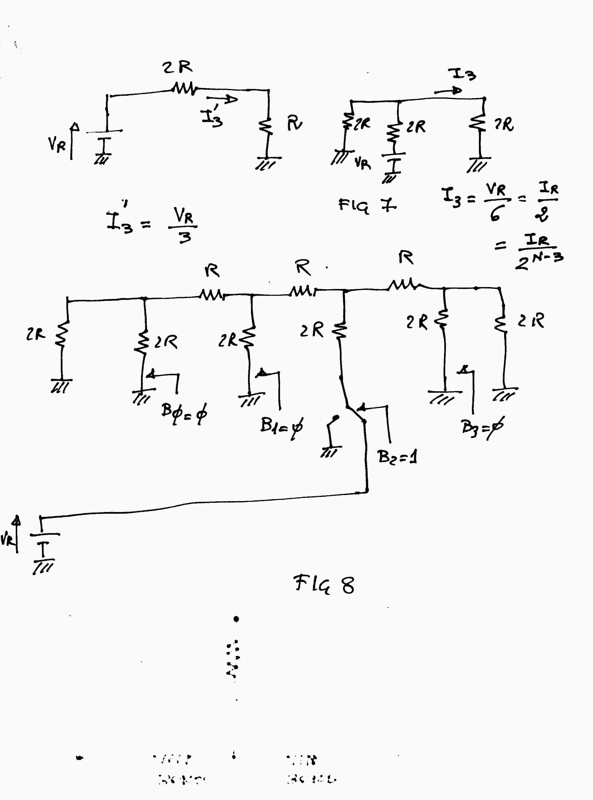
la figura 8 si riferisce al caso in cui sia il bit B2 ad 1 e gli altri a zero. Anche in questo caso il generatore erogherà una corrente pari ad I_{R}=V_{R}/3R. dalle figure 9-11 si nota come tale corrente si deve dividere fra i vari rami, finchè la corrente che passa nel carico è I₂=I_{R}/4=I_{R}/2². così via per i casi successivi. Si nota allora che abbiamo ottenuto l’effetto di fare in modo che le correnti siano scalate di un fattore 2 cioè I₁=2I₀, I₂=I₁ e così via. Naturalmente, grazie al principio di sovrapposizione degli effetti possiamo affermare che se più bit sono ad 1, la corrente sul carico sarà la somma delle correnti che si avrebbero se vi è un bit ad uno e gli altri a zero.
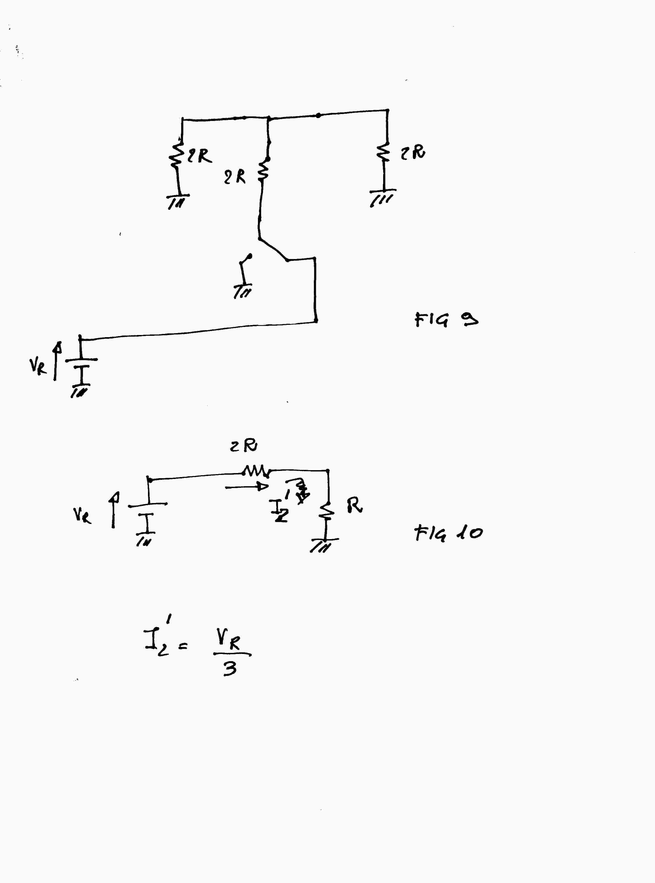
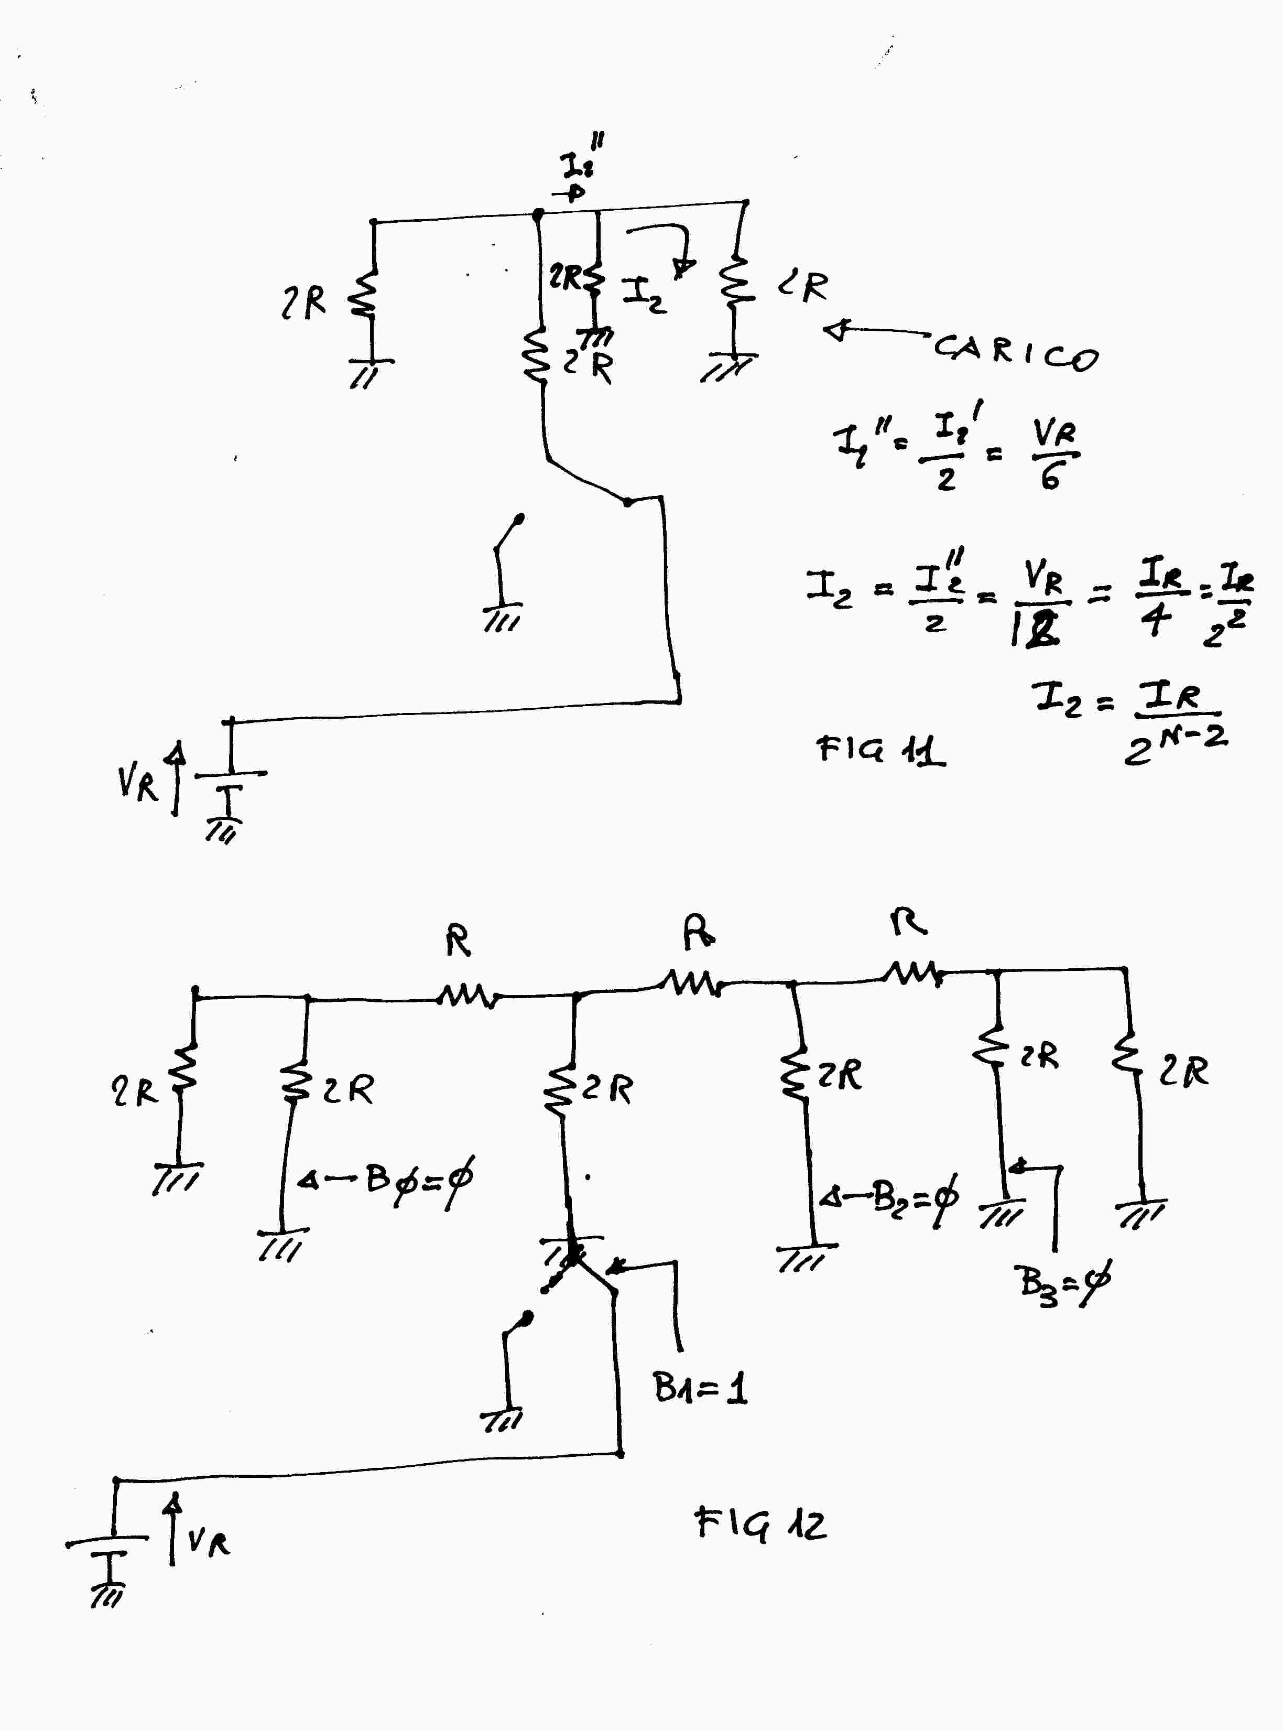
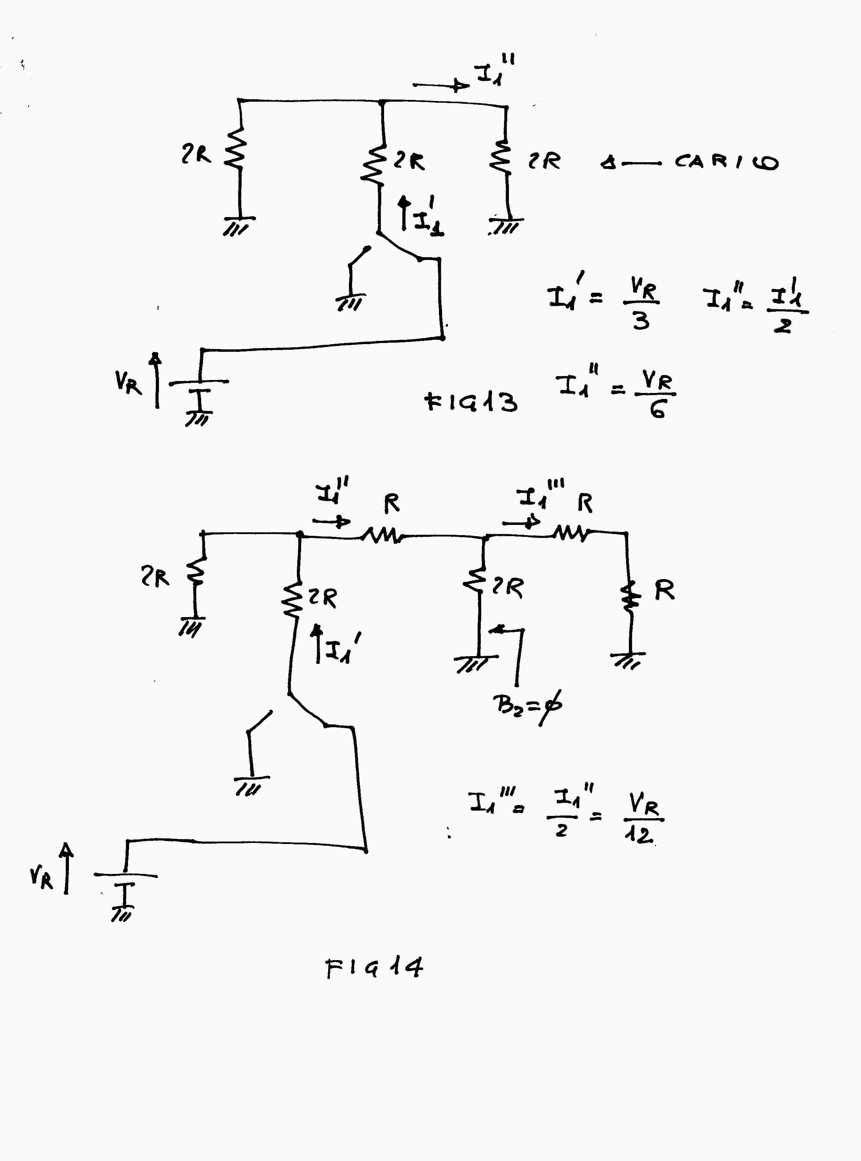
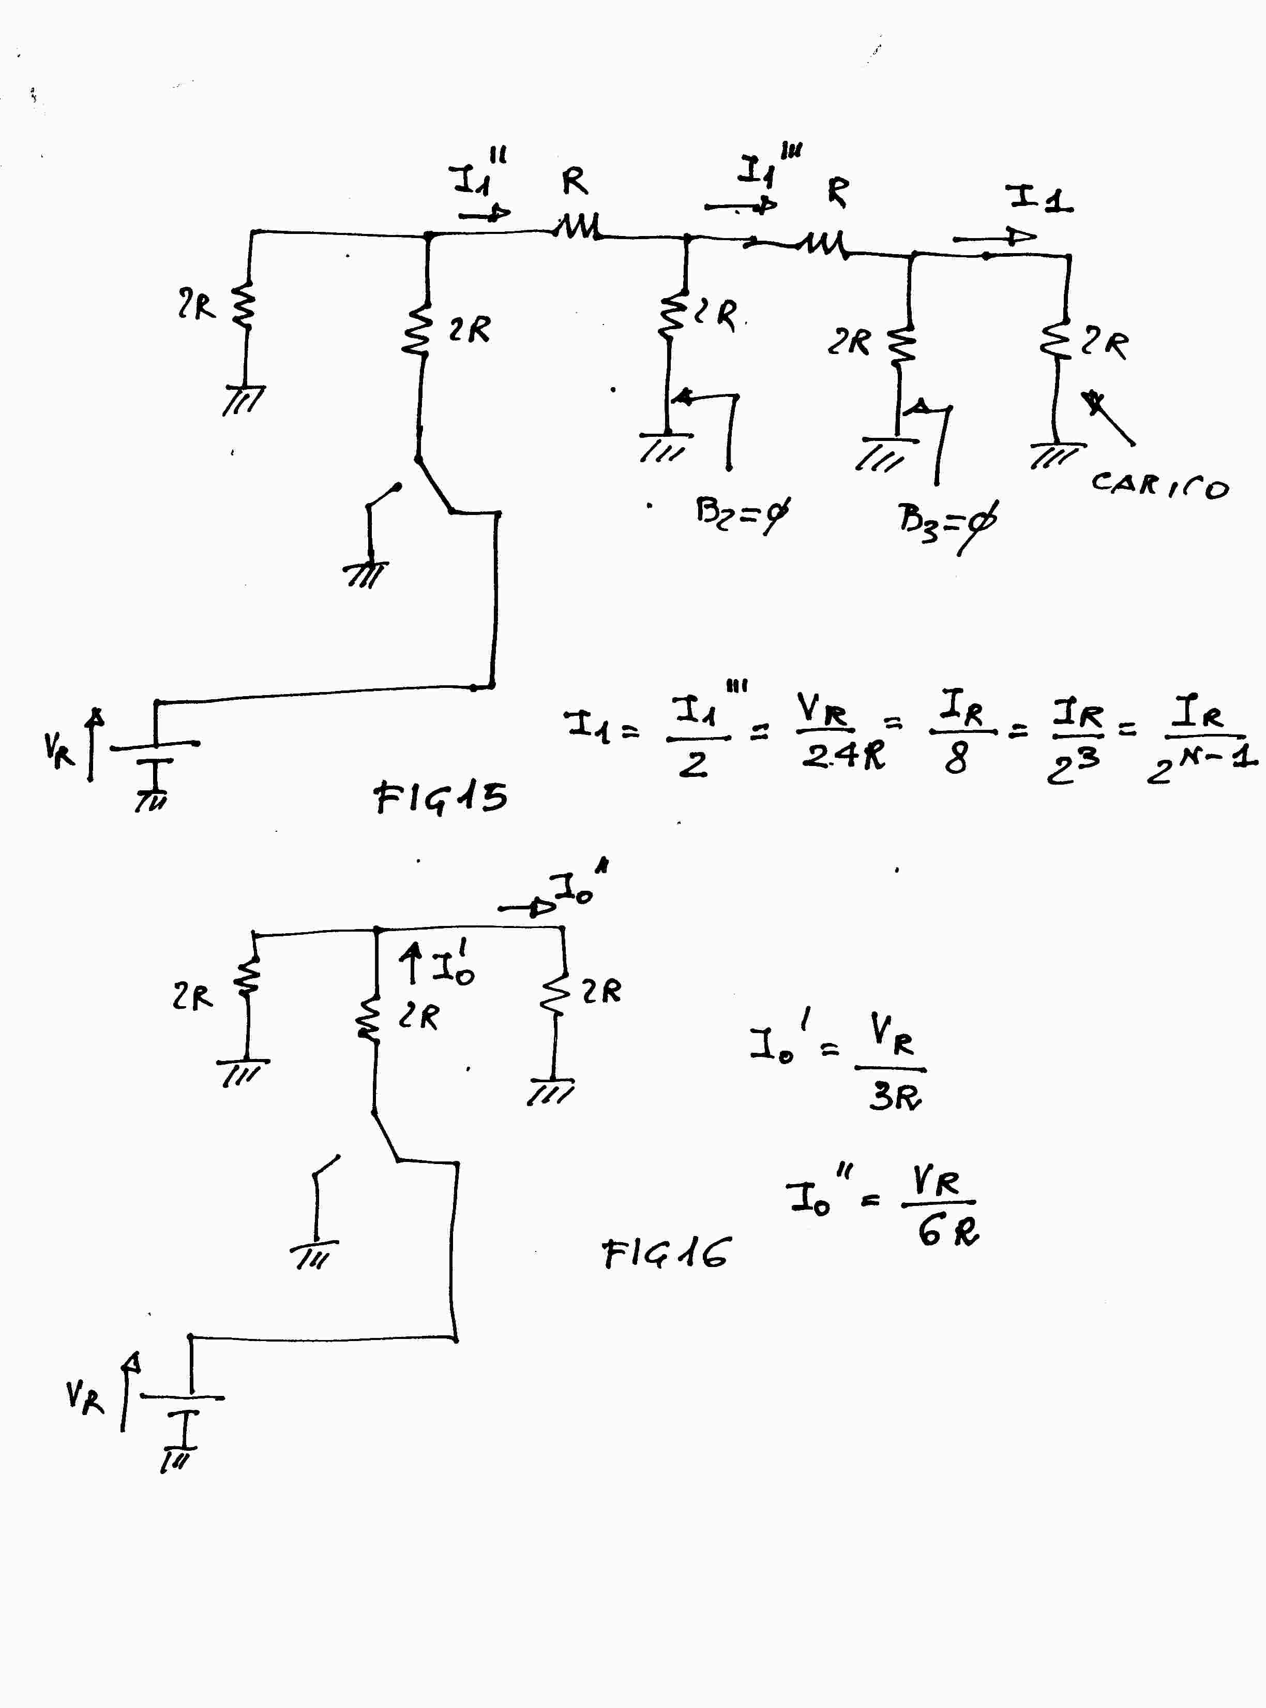
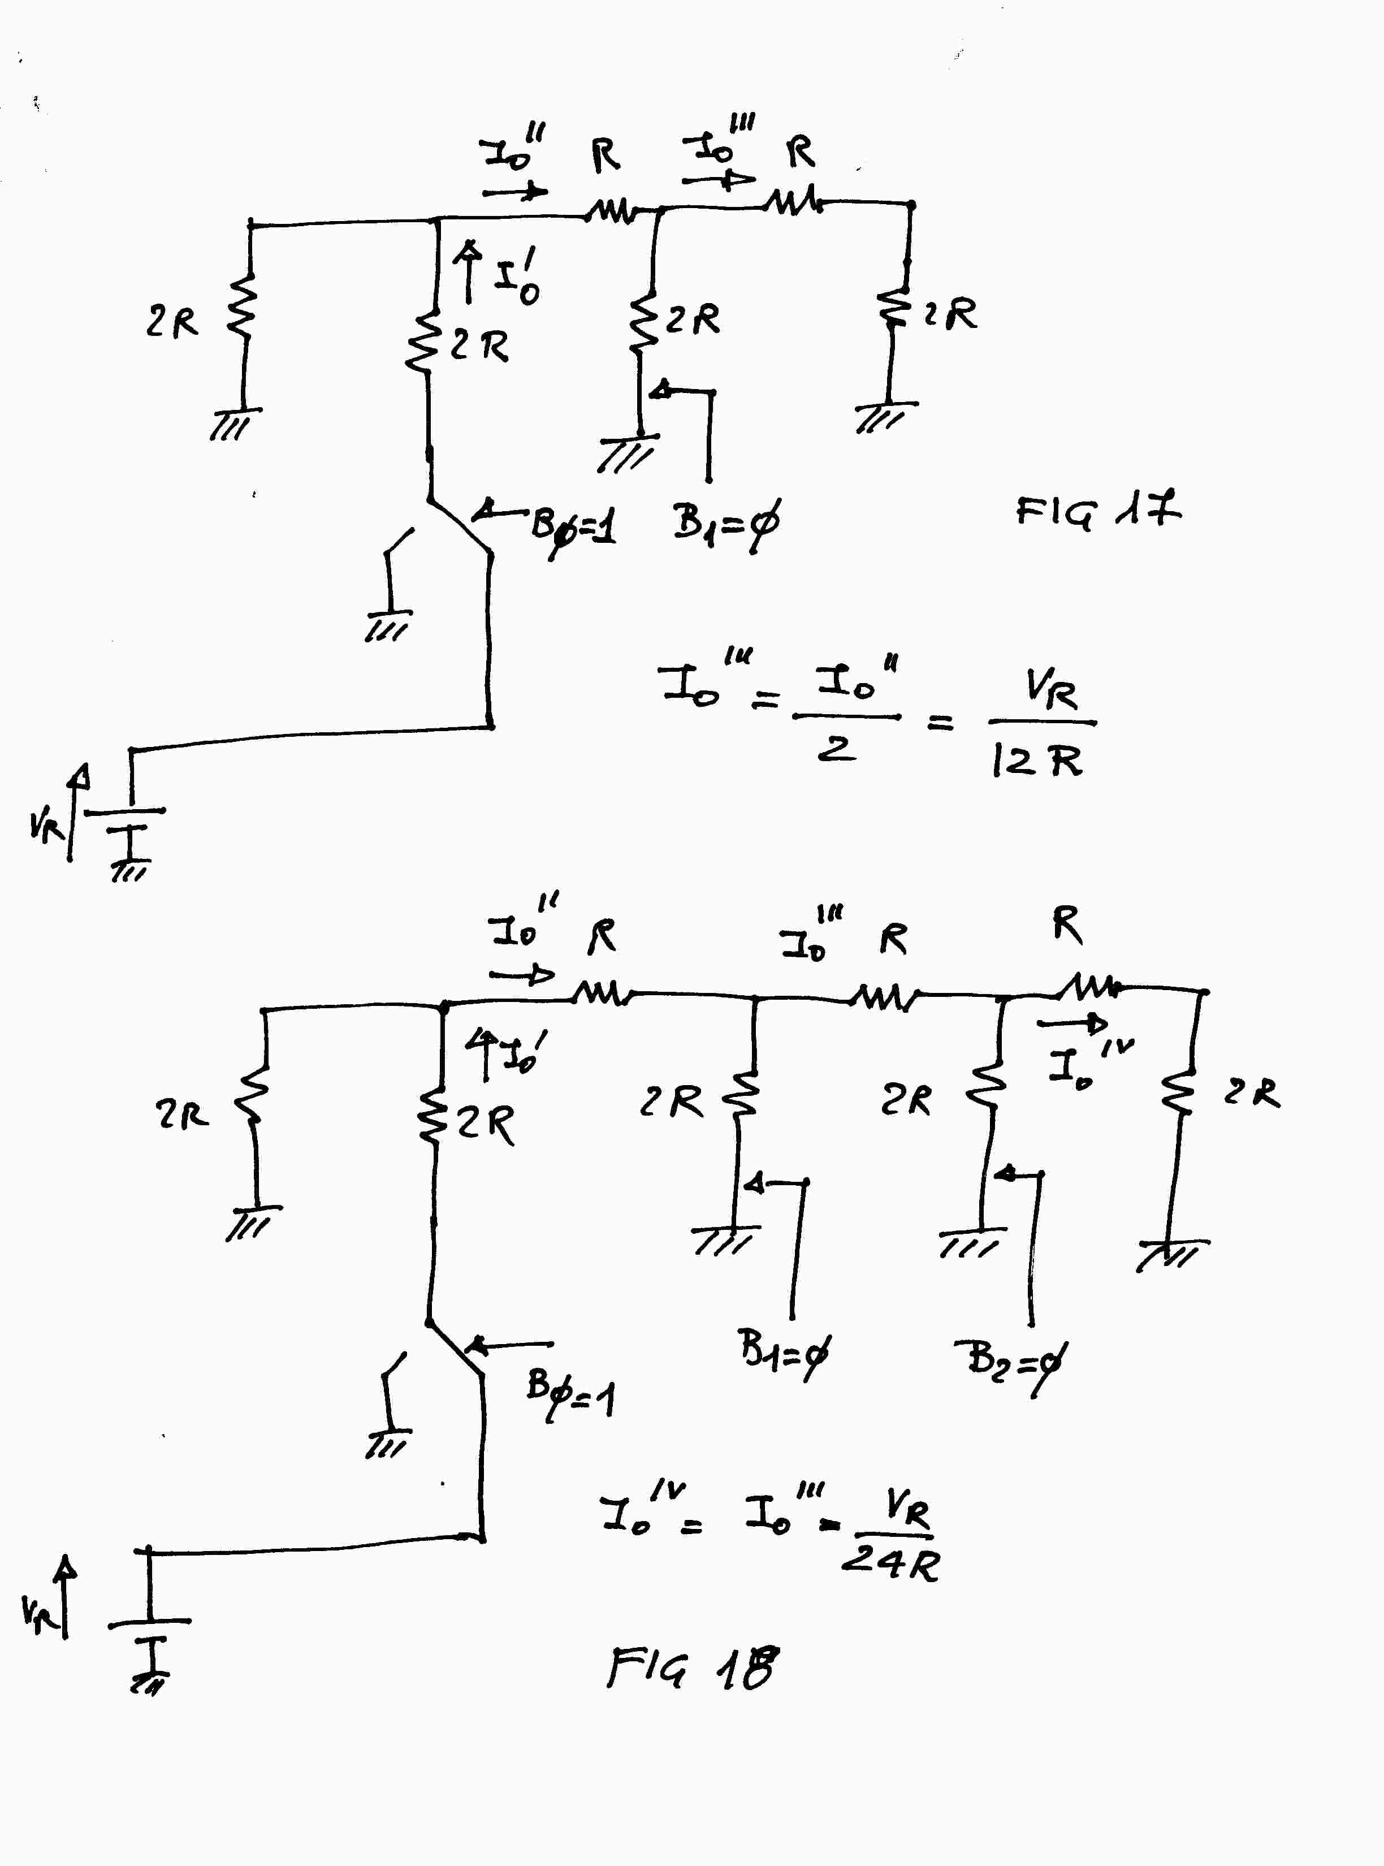
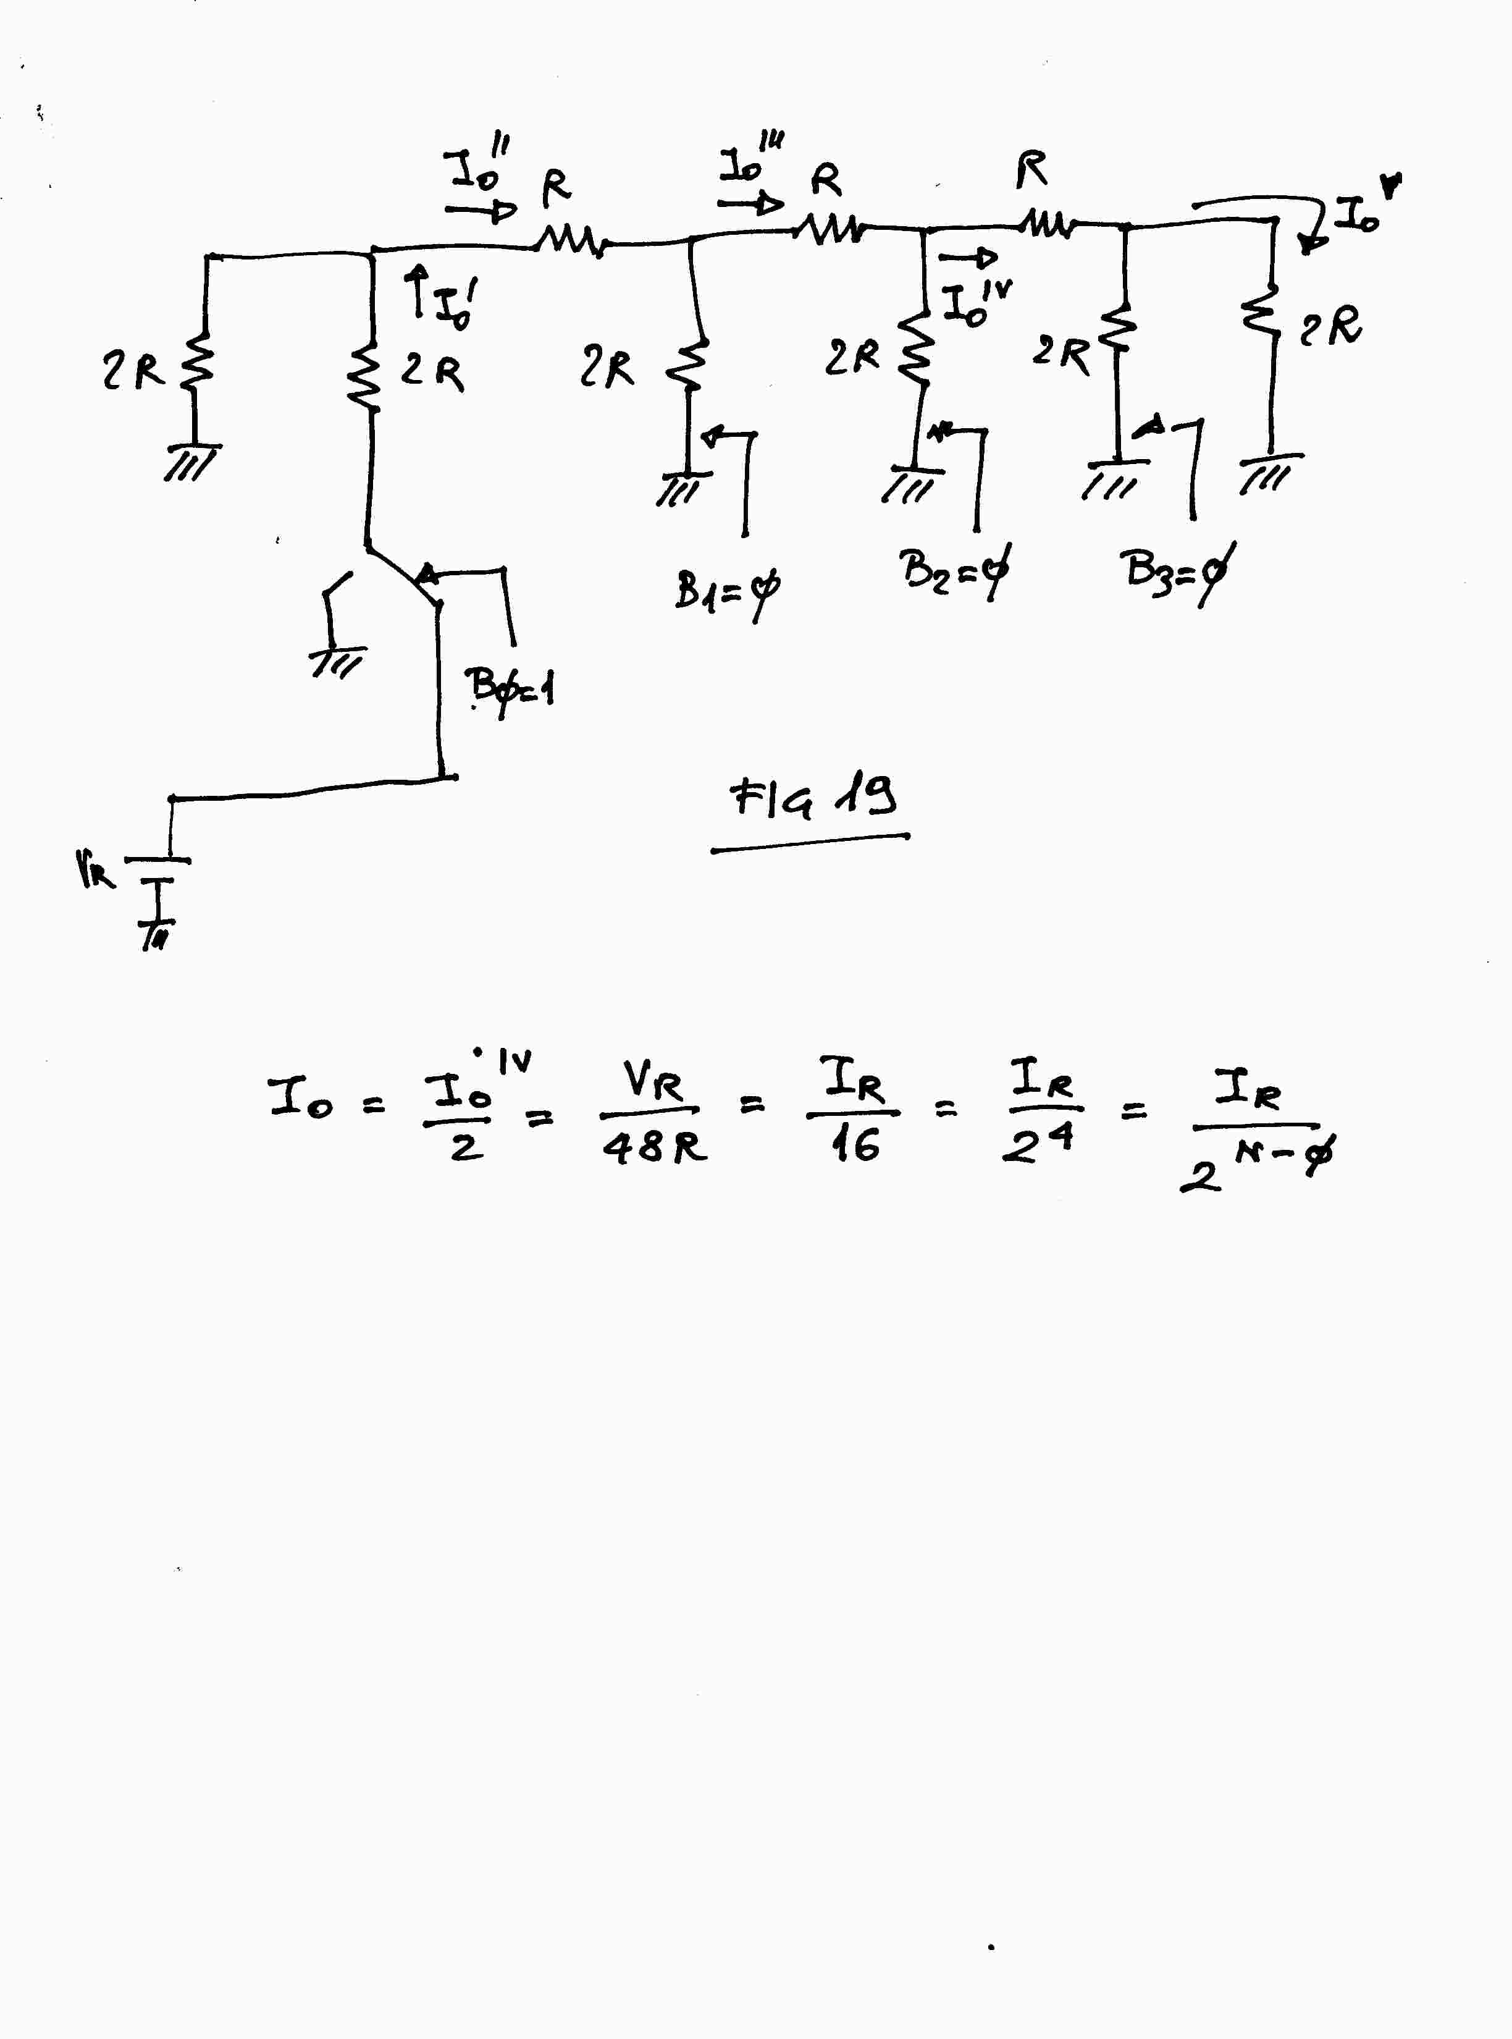

Parametri per la valutazione di un DAC
La curva caratteristica di trasferimento di un DAC è naturalmente ideale. Ad esempio nel DAC a rete ladder si presuppone che le resistenze siano perfettamente identiche e che gli interruttori abbiano resistenza infinita se aperti e nulla se chiusi. Vediamo i vari tipi di errore che si possono riscontrare.

Errore di offset
Idealmente se il numero in ingresso è nullo anche la tensione in uscita deve essere nulla. Può accadere invece che l’uscita sia diversa da zero. La caratteristica in generale risulta traslata verso l’alto rispetto a quella ideale
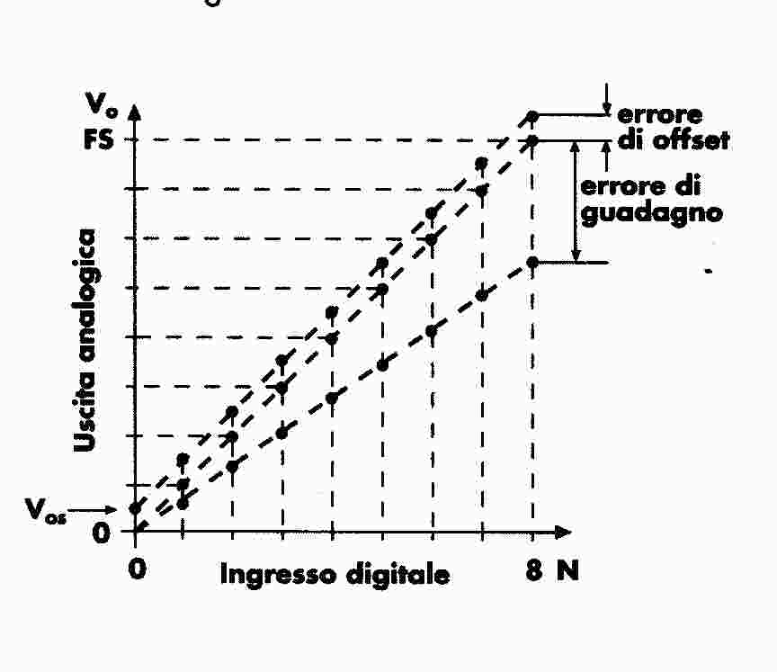
errore di guadagno
ricordiamo che V₀=$\frac{V_{R}}{2^{n}}N$, se la tensione di riferimento presenta una tolleranza, la curva che otteniamo ha una pendenza diversa da quella ideale.

Non linearità
Come abbiamo detto inizialmente vi deve essere un rapporto di proporzionalità fra il numero N e la tensione di uscita, per cui la curva di trasferimento ideale è una retta. Se i punti reali della caratteristica si discostano da tale retta si ha un errore di linearità
